KINOLOŠKO DRUŠTVO GROSUPLJE
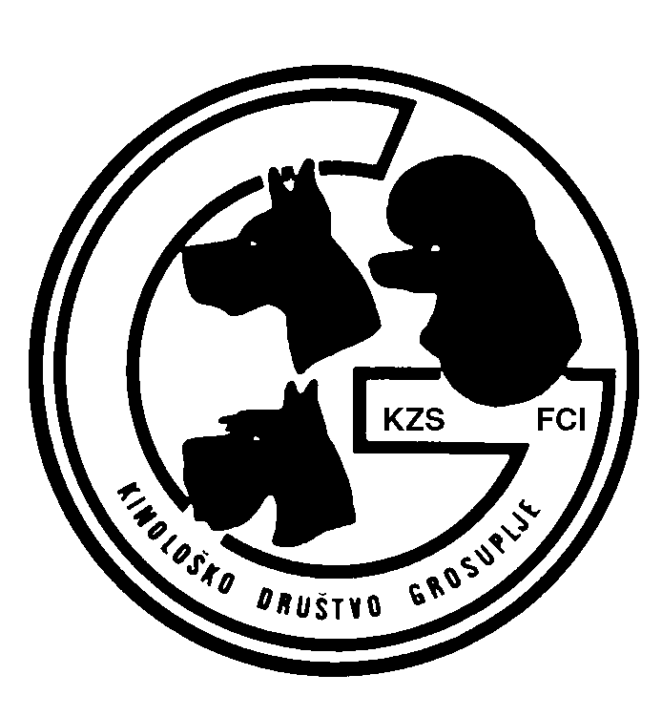

Grosuplje, 8.9.2016

Zadeva : Vabilo

Spoštovani,

Obveščamo vas, da bo Kinološko društvo Grosuplje organiziralo letošnjo drugo državno tekmovanje psov v sledenju.

Drugo letošnjo tekmovanje psov v sledenju organiziramo v petek, 30. Septembra in soboto 1. oktobra 2016 v Grosuplju in okolici .

Za vse tiste, ki ste bili na tekmovanju v Ribnici, že imamo vse podatke, od vas rabimo samo potrditev udeležbe. Prosimo vas, da svojo udeležbo pošljete na mail iva.lipovac@yahoo.com najkasneje do srede,21. septembra 2016 / po pošti velja poštni žig na ta datum/

Na omenjeni mail napišite samo:
Priimek in ime,
ime psa in njegovo rodovniško številko ,
po katerem programu bosta nastopila
in vaš telefon.

O urniku prireditve vas bomo obvestili nekaj dni pred tekmovanjem, oziroma bo objavljen na naši spletni strani. Ravno tako bomo na spletni strani objavili fotografije terena in predmetov in to najkasneje 20. septembra 2016. Psi bodo sledili po travnati podlagi.

V kolikor imate znance in prijatelje, ki jih ni bilo v Ribnici, vas naprošamo, da jih obvestite o tekmovanju, prijavnico pa dobijo na naši spletni strani, ki naj jo skenirano pošljejo na gornji naslov ali po pošti na naslov društva.

Veselimo se vaše udeležbe.

Marjan Balant l.r.
Podpredsednik Kinološkega društva Grosuplje

Kinološko društvo Grosuplje, p.p. 3, 1290 Grosuplje
Transakcijski račun, pri NLB d.d., PE Grosuplje, številka 02022-0012499089
Davčna številka 73823511, www.kd-grosuplje.si

